Лексическая тема: Одежда, обувь, головные уборы.

1 Игра « У меня и у куклы». Образование существительных с уменьшительно- ласкательными суффиксами. Например, У меня шапка, а у куклы - шапочка.

У меня сапоги, а у куклы …  У меня шапка, а у куклы …  У меня куртка, а у куклы …  У меня перчатки, а у куклы … | У меня брюки, а у куклы …  У меня юбка, а у куклы …  У меня ботинки, а у куклы …  У меня туфли, а у куклы …

2. Игра «Сосчитай 1- 3 - 5». Согласование существительного с числительным.
Например, Юбка - одна юбка, три юбки, пять юбок

Сапог - …  Шапка - …  Куртка - … | Рукавица - …  Платье - …  Майка - … | Тапок - …  Футболка - …  Воротник - …

3. Игра « Четвертый лишний».
Назови лишний предмет и объясни, почему он не подходит к остальным

Шлепанцы, пальто, плащ, юбка.
Кроссовки, панама, ботинки, туфли.
Сапоги, шорты, босоножки, тапки.
Сандалии, шуба, кеды, валенки.

4. Игра «Скажи наоборот». Усвоение антонимов, противоположных по значению слов.
Например, длинный шарф – короткий шарф.

Большое пальто - ….  Чистый сапог - …….  Взрослая одежда – ……… | Тонкая кофта - …..  Длинное платье - …..  Мокрый плащ – ………
Пришивать пуговицы –…  Снимать одежду– …  Расстёгивать куртку –  Чистить обувь – …  Потерять варежку - …  Яркая футболка - … | Покупать одежду…–  Узкий шарф – …  Высокие каблуки - ….  Старая шапка - ….  Легкие кроссовки - …..  Намочить комбинезон - …..

5. Игра «Подбери словечко» . Упражнение в подборе прилагательных и согласовании их с существительными.
Платье – какое? – новое, нарядное, летнее …
Шуба – какая? — меховая, зимняя, тёплая …
Шапка – какая? – шерстяная, разноцветная, теплая …
Куртка – какая? – осенняя, удобная, лёгкая …
Свитер – какой? – тёплый, вязаный, шерстяной …
Кеды – какие? – спортивные, модные, мягкие …
Сапоги – какие? – меховые, кожаные, удобные …

6. «Часть одежды или часть обуви?»

- Рукав, карман, капюшон, воротник, спинка, петли, манжеты, застёжка -

- Подошва, каблук, голенище, шнурки, носок, язычок -

7. Как ты думаешь, кому могут принадлежать эти головные уборы? Раскрась их.

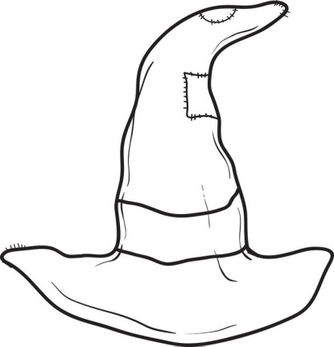 | 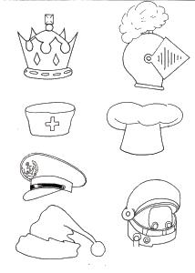

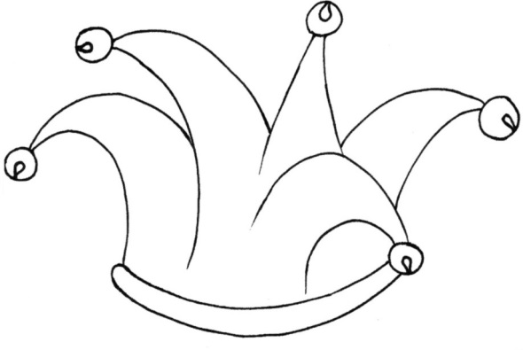
 | 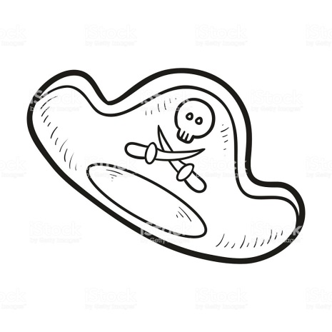 | 